NAMA : DIMAS ADI BAYU SAMUDRA

KELAS : 1A

ABSEN : 08

**TUGAS JOBSHEET 1**

**PERCOBAAN 1 :**

1.Kegunaan memasukan lokasi folder bin dari java ke dalam variable path adalah agar java bisa terbaca oleh computer atau laptop dan java bisa berfungsi dengan baik jadi saat kita memasukan command maka computer atau laptop akan membaca codingan java kita

2.Kegunaan perintah javac adalah untuk memastikan bahwa folder java sudah benar dalam variable path

**PERCOBAAN 2 :**

1.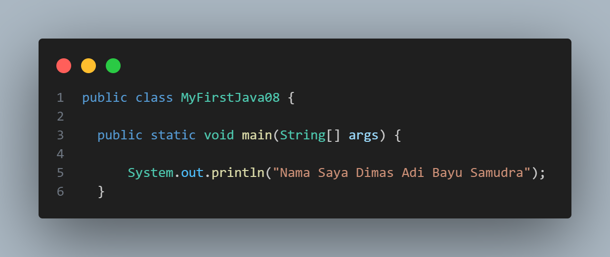

Fungsi perintah javac myfirstjava08.java adalah untuk mengkompile dan memunculkan file baru yg Bernama myfirstjava.class di folder tempat menyimpan myfirstjava08.java

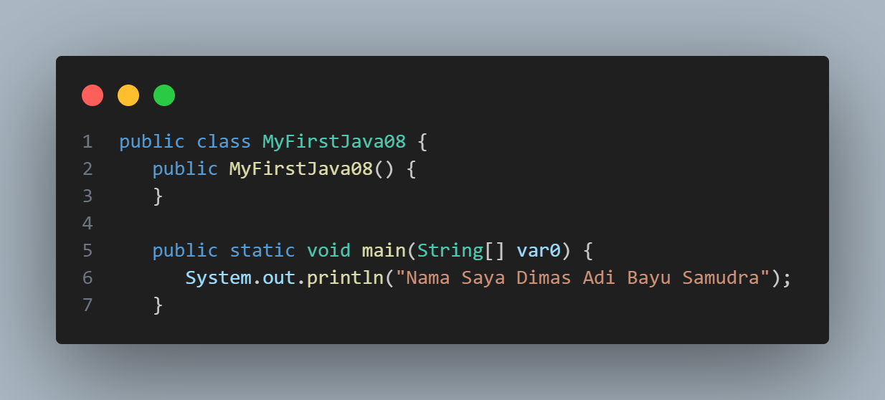

2.Kegunaan perintah java myfirstjava08 Untuk menjalankan program yg telah di kompilasi

Perbedaan

**PERCOBAAN 3 :**

1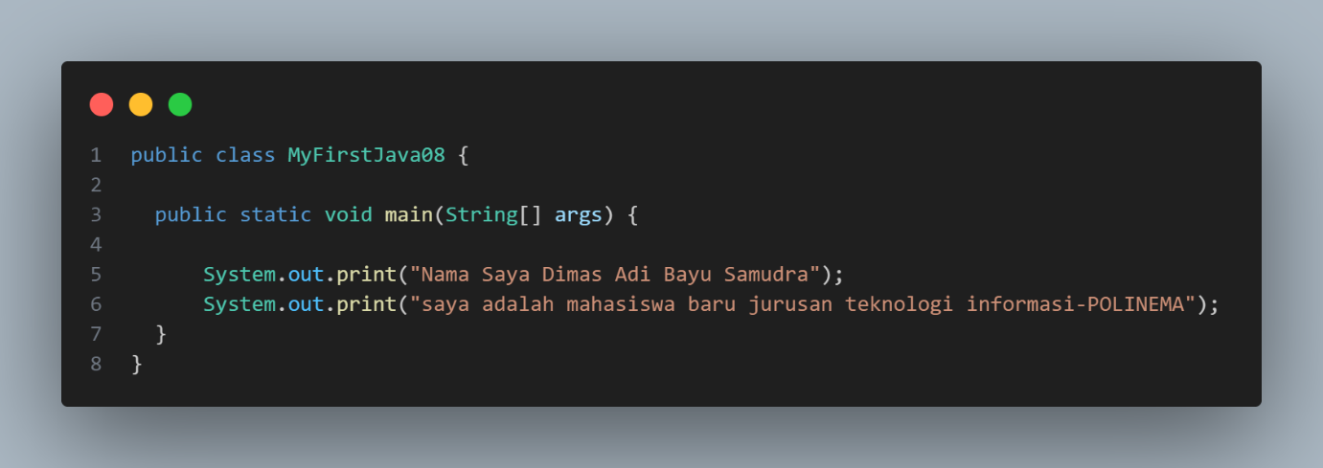

2. System.out.println memunculkan nama dan text saya adalah mahasiswa dengan membedakan di barisan yg berbeda

Hasil : Nama Saya Dimas Adi Bayu Samudra

saya adalah mahasiswa baru jurusan teknologi informasi-POLINEMA

System.out.print membuat nama dan text saya adalah mahasiswa tetap menjadi 1 barisan dan tetap memberikan jarak antar kata

Hasil : Nama Saya Dimas Adi Bayu Samudrasaya adalah mahasiswa baru jurusan teknologi informasi-POLINEMA

3. 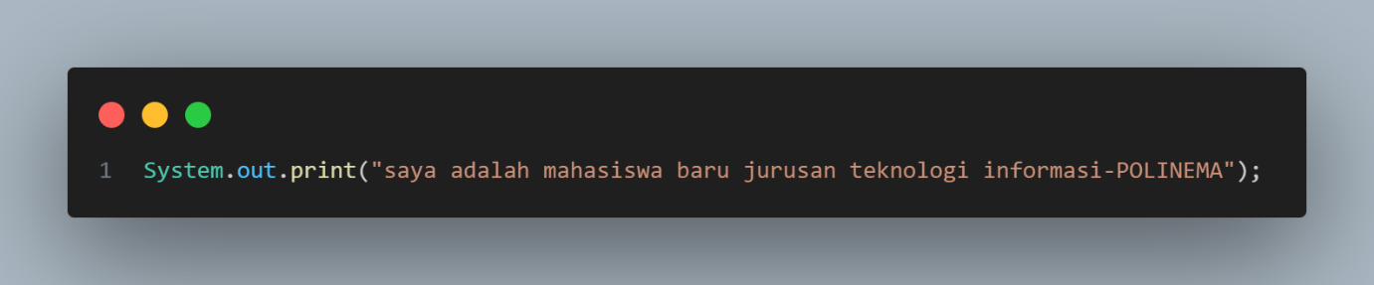

4. Kegunaan \n pada baris ke 8 memisahkan garis kalimat nama dan saya adalah mahasiswa tanpa harus menggunakan system.out.println pada setiap baris

5.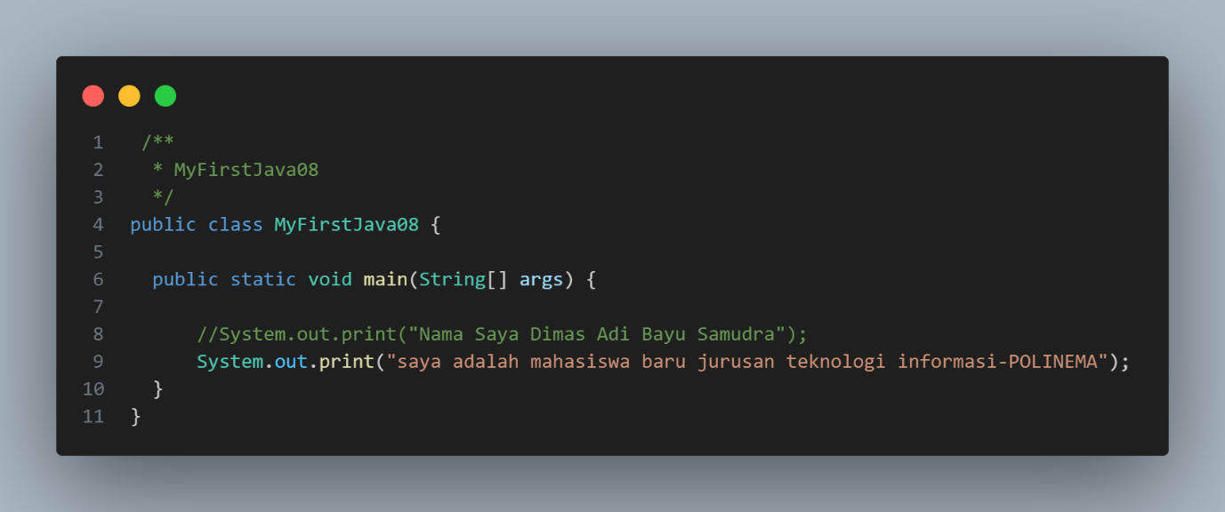

6. Yg terjadi adalah kalimat yg menggunakan karakter // sebelum kata system akan membuat kalimat yg diberi // tidak terbaca di terminal atau saat melakukan run

Kegunaan penambahan karakter // sebelum kata system membuat kalimat yg di beri karakter tersebut tidak terbaca saat melakukan run meskipun kalimat tersebut ada di text

**TUGAS 1**

